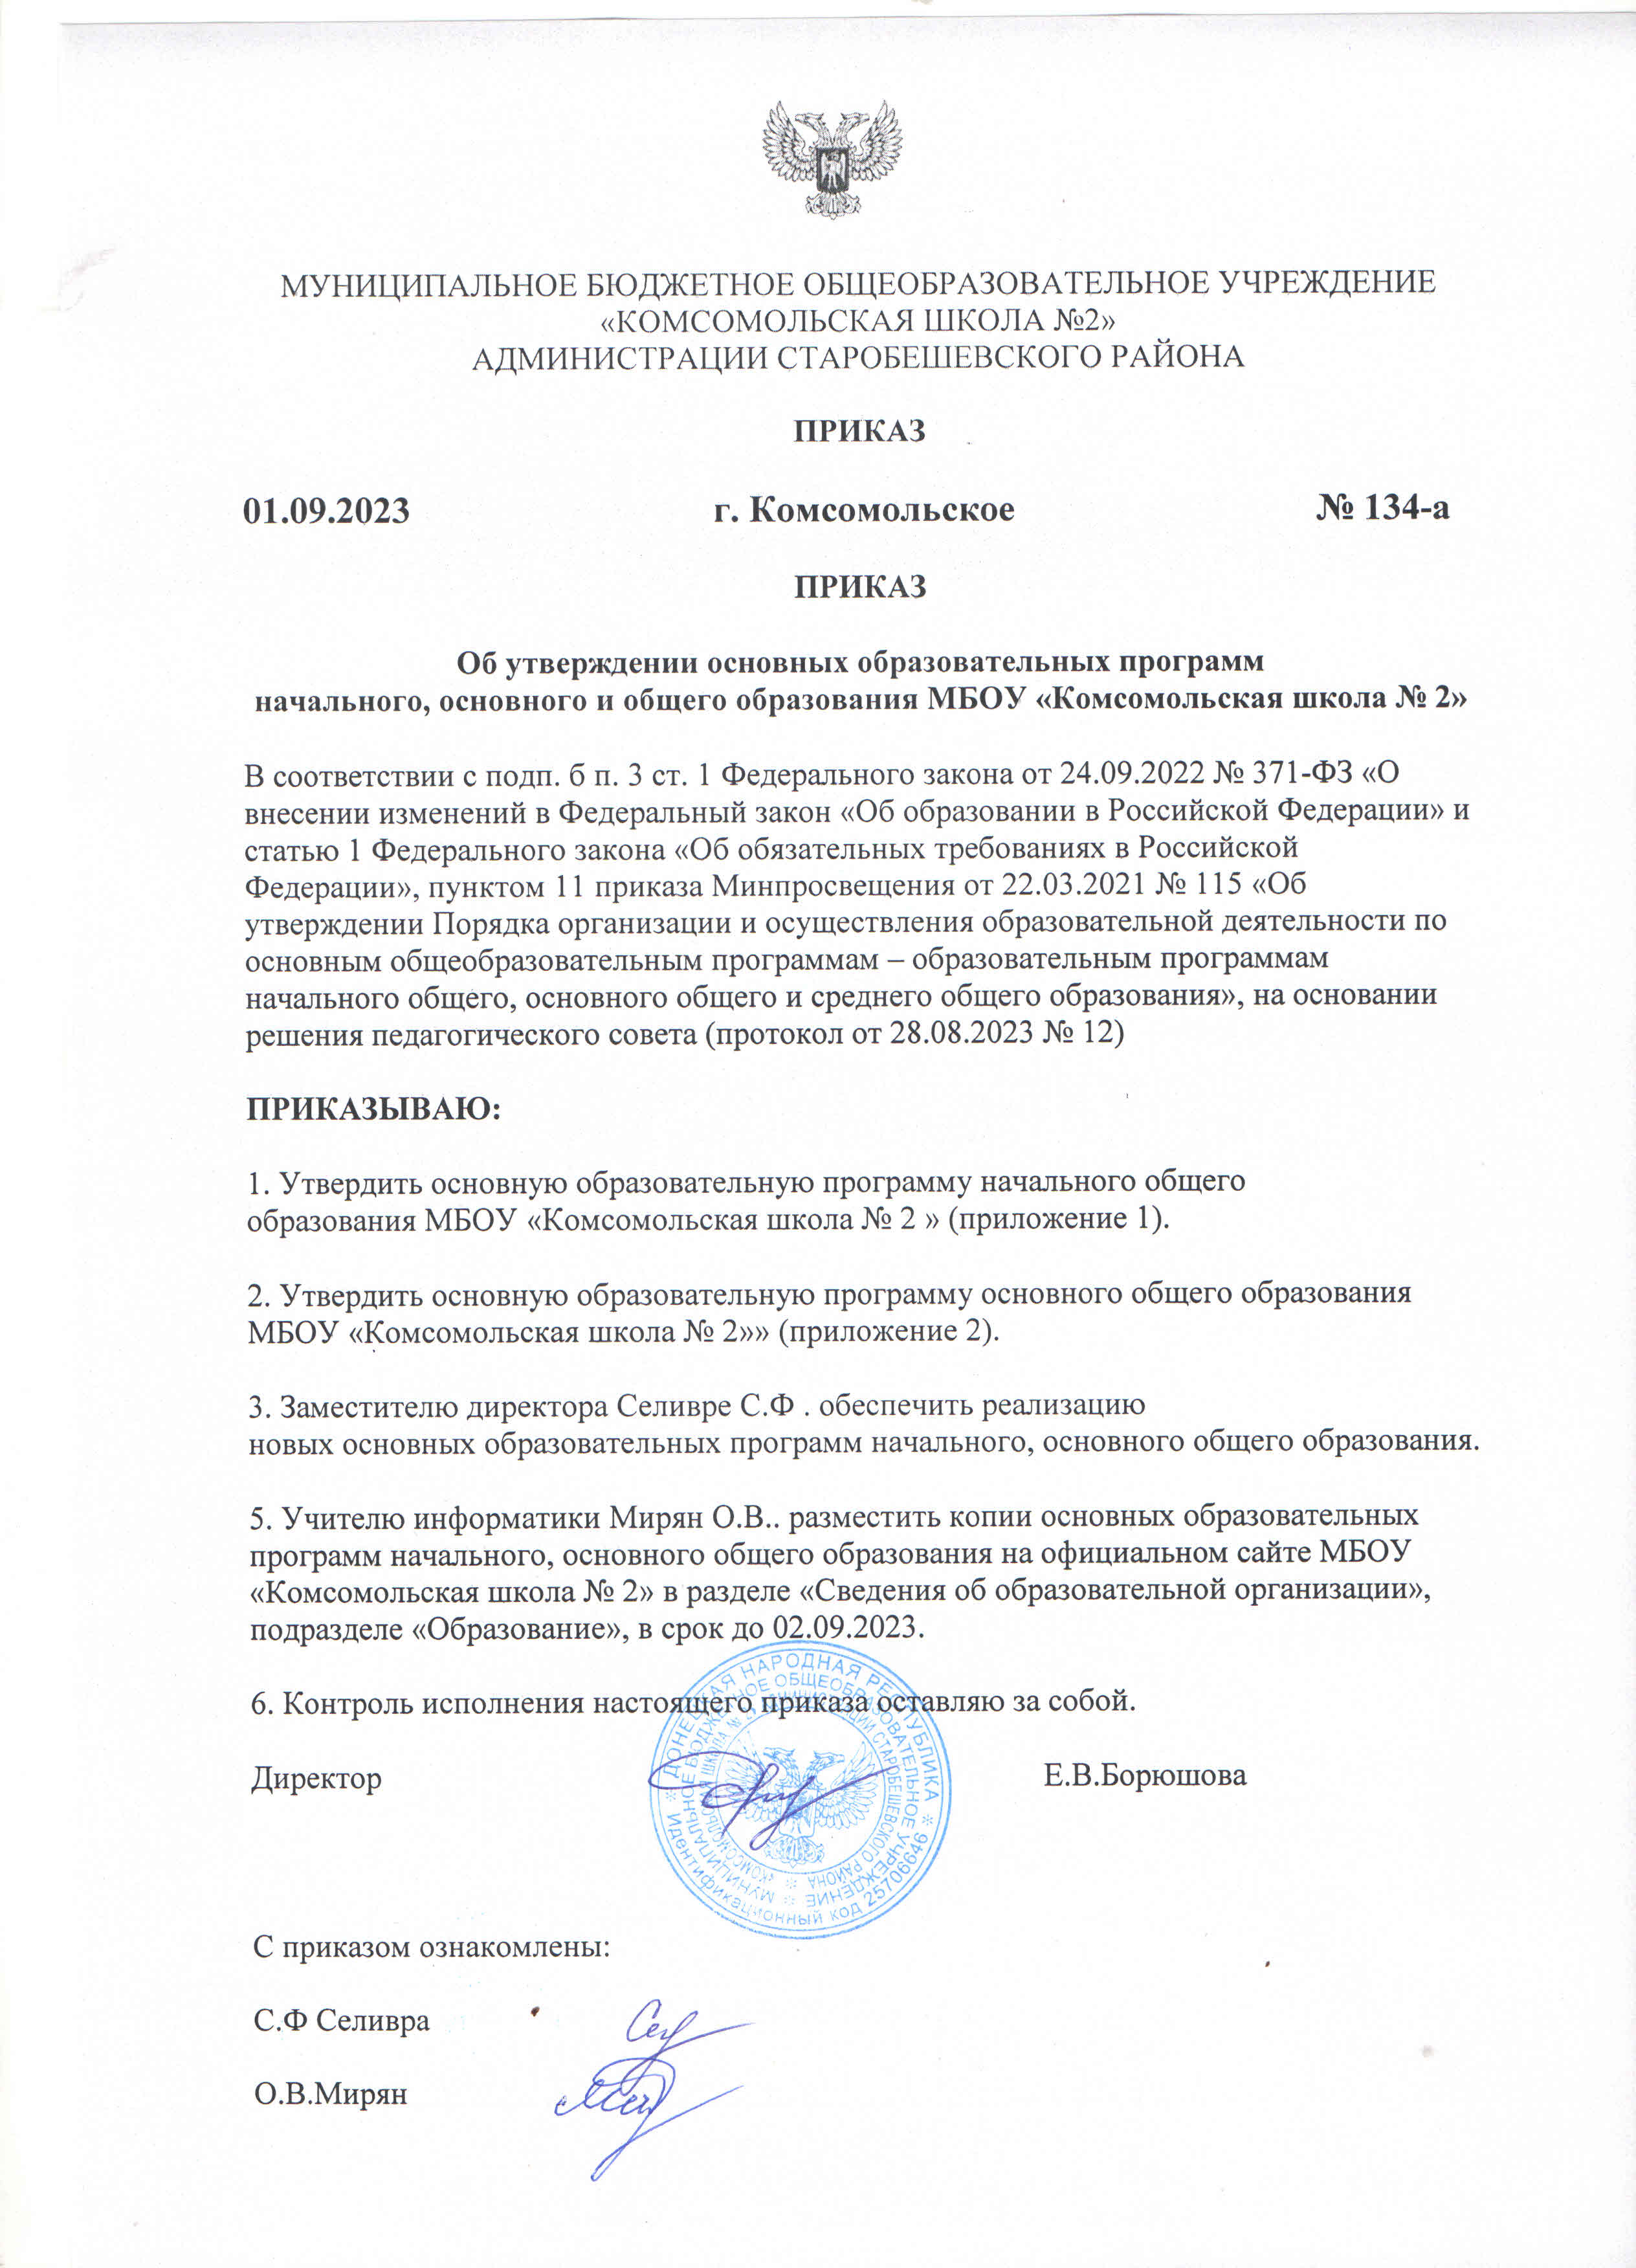

Приложение 1  
к приказу МБОУ «Комсомольская школа № 2»№134-а

|  |  |
| --- | --- |
| **СОГЛАСОВАНО** | **УТВЕРЖДЕНО** |
| педагогическим советом | приказом МБОУ «Комсомольская школа № 2» |
| МБОУ «Комсомольская школа № 2»» | от 01.09.2023 № 134-а |
| (протокол от 31.08.2023 № 1) |  |

**ОСНОВНАЯ ОБРАЗОВАТЕЛЬНАЯ ПРОГРАММА**

**начального общего образования**

МБОУ «Комсомольская школа № 2»

г.Комсомольское  
2023 год

<…>

Приложение 2  
к приказу МБОУ «Комсомольская школа № 2»  
от 01.09.2023 № 134-а

|  |  |
| --- | --- |
| **СОГЛАСОВАНО** | **УТВЕРЖДЕНО** |
| педагогическим советом | приказом МБОУ «Средняя школа № 1» |
| МБОУ «Комсомольская школа № 2» | от 01.09.2023 № 134-а |
| (протокол от 31.08.2023 № 1) |  |

**ОСНОВНАЯ ОБРАЗОВАТЕЛЬНАЯ ПРОГРАММА**

**основного общего образования**

МБОУ «Комсомольская школа № 2»

г.Комсомольское  
2023 год

<…>